Pueyo Tom
P2016

RAPPORT DE STAGE

Ingénieur Étude & Développement
SI Banque

8 Fevrier 2016 / 22 Juillet 2016

Suiveur UTC : M. Mohamed SALLAK
Tuteur Entreprise : M. Julien Chevausset

FIDUCIAL
38 Rue du Sergent Michel Berthet
69009 Lyon

Remerciements

Je tiens à remercier dans un premier temps, toute l’équipe pédagogique de L’Université de Technologie de Compiègne et les intervenants professionnels responsables de la formation Génie-Informatique, pour avoir assuré la partie théorique de celle-ci.

Je souhaite également remercier toute l’équipe de FIDUCIAL, et particulièrement l'équipe du SI Banque que j'ai intégré, pour leur accueil et leur collaboration.
Plus précisément je tiens à remercier sincèrement :
M. Julien Chevausset et Mme. Perrine Leost, Chefs de projet au sein du SI Banque, pour m’avoir accueilli dans leurs équipe et pour m’avoir confié des tâches, fait confiance, conseillé et encouragé.
M. David Briand, M. Jean-Christophe Forest et M. Jeremy Reynard, développeurs et ingénieurs au sein du SI banque pour m'avoir facilité l'intégration dans l'équipe, pour leurs bonne humeur et pour leurs aides techniques sur les projets que j'ai eu à réaliser

Ainsi je leurs suis reconnaissant d’avoir facilité mon intégration dans cette équipe jeune et sympathique et concouru à rendre ce passage en entreprise agréable.

Table des matières
Remerciements 2
Résumé Technique 4
I.Présentation 5
A.Fiducial 5
B.Les métiers de Fiducial 5
C.La DSI Fiducial 6
D.La Banque Fiducial 7
II.Le Stage 9
A.Sujets 9
B.Environnement de travail / infrastructure 10
1.SAB 10
2.BFI 12
3.Infrastructure globale 14
4.Compétences Techniques 16
1.Symfony / PHP 16
2.SQL / Base de données 18
SGBD 18
SQL 20
3.Programmation orientée objet 21
C.Déroulement 22
1.Habilitations 22
2.Intégration des clients externes 22
III.Conclusion 22
IV.Annexes 23
A.Cartographie applicative SAB 23

Index des illustrations
Illustration 1: Offre banque Fiducial 7
Illustration 2: Clients banque 8
Illustration 3: Partenaires banque 8
Illustration 4: SAB 10
Illustration 5: Infrastructure SAB 11
Illustration 6: BFI 12
Illustration 7: Infrastructure Banque Fiducial 14
Illustration 8: Cartographie applicative SAB + BFI 15
Illustration 9: Symfony 16
Illustration 10: architecture MVC 16
Illustration 11: PHP 17
Illustration 12: Fonctionnement PHP 18
Illustration 13: TOAD 19
Illustration 14: Schéma TOAD 20

Résumé Technique
Ingénieur étude Fiducial Banque
Ce stage a permis une intégration dans la DSI de la banque Fiducial. La banque Fiducial utilise l'ERP "SAB" pour gérer ses clients. Un ERP est un planificateur de ressources qui permet de paramétrer automatiquement les traitements d'une banque (virement souscription, intégration de client etc...).
Le but de ce stage fut de créer une liaison entre les clients, qu'ils soient interne à la banque (comtable, Relation Client, Conseil etc...) ou externes (les clients Club, Firme ou particulier) avec l'ERP qui possède une interface peu pratique et peu moderne. Cette liaison a été faite au travers d'une interface réalisée avec le framework PHP/Symfony 2 afin de repenser la gestion de de l'ERP tout en gardant son fonctionnement général. Cette mission a demandé des compétences en gestion de base de données, en optimisation et gestion de serveur, en PHP, en Javascript et dans tous les langages propres à l'ERP. Le but de cette interface est de sécuriser l'accès aux serveurs de la banque, de gérer son fonctionnement, de faciliter la mise en place des habilitations métiers et données des utilisateurs et de faciliter les intégrations de nouveaux clients.
Ce stage a aussi demandé des compétences en relation client puisque il s'est déroulé en étroite collaboration avec les responsables de la banque qui représentait les demandeurs et ont émis le besoin de faire évoluer les moyens mis à leurs disposition pour gérer la banque.

Présentation

Fiducial
FIDUCIAL est le leader des services pluridisciplinaires aux petites entreprises, artisans, commerçants, professions libérales et agriculteurs. À ce titre, elle leur garantit une offre complète et évolutive de produits et de services à valeur ajoutée et met à leur disposition ses multiples compétences pour optimiser leur gestion.
Véritable partenaire des chefs d’entreprises, FIDUCIAL leur permet de se consacrer pleinement à leur coeur de métier. La complémentarité et la mise en commun des savoir-faire au sein de FIDUCIAL lui ont permis d’acquérir une expertise complète dans les métiers du droit, de l’audit, de l’expertise comptable, de la banque et du conseil financier.
Elle a, par ailleurs, développé une connaissance spécifique dans certaines professions et offre des solutions informatiques qui font aujourd’hui référence, et un savoir-faire dans la création de sites internet, dans le domaine du “cloud” et de la téléphonie.
Enfin, elle propose un ensemble de services dans le domaine de la sécurité et commercialise des produits pour le monde du bureau. FIDUCIAL sait allier la pérennité et la puissance d’une firme internationale à la souplesse et la réactivité d’un partenaire local.

Les métiers de Fiducial
- Le droit : Fiducial Sofiral, qui permet de conseiller, assister et défendre les entreprises et les particuliers
- Le chiffre : Fiducial Audit et Fiducial Expertise, permettant de prévenir les risques et sécuriser l'information financière et offre des solutions de comptabilité-gestion, fiscalité, paie et conseil.
- Le conseil financier, Fiducial Conseil et la Banque Fiducial, prodigue du conseil en gestion de patrimoine et finance les équipements des entrepreuneurs.
- L'informatique, Fiducial Informatique, qui permet de concevoir, développer et déployer les solutions informatiques.
- La securité : Fiducial Securité, offre des solutions de protections de particuliers, d'information et de biens.
- Le monde du bureau : Fiducial Office Solutions, propose des fournitures de bureaux, de mobilier et d'imprimerie.
- L'immobilier : Fiducial Gérance, gère des sociétés civiles de placements immobiliers et des produits d'investissements et d'épargne immobilier.
- Le cloud : Fiducial Cloud, offre des solutions de virtualisation et de cloud.

- Et Fiducial Staffing qui regroupe stratégiquement l'ensemble des fonctions transverses de la firme pour que les sociétés de Fiducial se consacrent à leur métier. On retrouve dans ce domaine la Direction des Sevices d'Information de Fiducial (DSI) dans laquelle ce stage s'est déroulé.

La DSI Fiducial

La DSI de FIDUCIAL regroupe à la fois tous les Services d'informations requis pour les différents métiers de Fiducial et aussi les branches mutualisés. C'est à dire toutes les spécialisation requises pour le bon fonctionnement du parc informatique.
- Branches mutualisées :
On y trouve le bureau "infrastructures" qui permet de définir, construire et maintenir les architectures techniques de la firme. Cela comprend de l'ingénierie système de travail et système d'exploitation, de la gestion de serveur, de stockage, de virtualisation, de sauvegardes et de bases de données. Ce bureau a aussi en charge la sécurité et la mise en place du réseau de la firme.
On y trouve aussi la bureau "Intranet et Collaboration" qui travail sur le portail Inrtanet de Fiducial, la messagerie interne, le site internet du média Lyon Capitale et Sud Radio, l'application web Fidarchive et la GED.
Le bureau "exploitation" permet de superviser et maintenir en conditions opérationnelles les systèmes et infrasctructures, de planifier et de suivre les traitements informatiques. Il gère et supervises le matériel (machines, serveurs, réseaux etc ...) et traite les données. Il gère aussi la mise en production des solutions informatiques des différends bureaux de la firme.
Enfin le "support" résoud les problèmes utilisateurs, gère les ressources informatiques interne et déploit les outils et applications informatiques au sein de la firme. Il participe notamment aux phases de test, réalise des modes opératoires d'installation sur les postes de travail, effectue des assistances de proximité auprès des utilisateurs et rédige des documents afférant aux projets à déployer et aux incidents rencontrés.

- Branches Métiers, systèmes d'informations des métiers de FIDUCIAL
Le SI Métiers Réglementés supporte les activités réglementées (Fiducial Expertise, Fiducial Consulting, Fiducial Audit et Conseil), il développe et fait évoluer des outils informatiques applicatif et de reporting pour les professionnels des métiers réglémentés. Il accompagne les besoins "métiers" dans les domanes de la gestion commerciale, de la procédure budgétaire, des télédéclarations et de l'EDI (Echange de Données Informatisées).
Le SI Firme est en charge des SI transverses de Fiducial, c'est à dire la comptabilité, les ressources humaines, l'immobilier, le parc véhicule, trésorerie, loyers et clients firme.

Le SI Fiducial Office Solution est le bureau d'étude qui développe pour ses utilisateurs les logiciels de gestion et de logistique permettant de gérer les commandes et les fournitures et l'approvisionnement, de gérer l'imprimerie, les applications commerciales et les magasins.
Le SI Fiducial Informatique utilise, adapte et corrige en continu les logiciels de vente pour ses clients ainsi que son progiciel de gestion de parc permettant de gérer l'ensemble des parcs de ficuail (informatique, véhicule etc ...)
Le SI Web est en charge du développement des sites web (sites e-commerce, sites à génération de lead, sites d'information, extranets, clients) pour les différentes branches de Fiducial. C'est aussi le centre d'expertise PHP, en charge de la mise en oeuvre de l'usine de développement PHP/Symfony de la DSI.
Le SI Sécurité est en charge des appications de la branche sécurité et nottament des activités de télésurveillance et de l'activité de sécurité humaine
Enfin le SI Banque, dans lequel s'est déroulé ce stage, est le bureau en charge d'installer, maintenir et faire évoluer les outils applicatifs dédiés à la gestion de la banque en ligne de FIDUCIAL. Il doit gérer le progiciel SAB qui permet de gérer les clients de la banque, le portail client, les outils de suivi et d'éditique et de reporting. Ce bureau doit aussi prodiguer de l'assistance à la maitrise d'ouvrage et doit gérer des relations "techniques" avec différents partenaires (Caisse d'épargne, CMCIC, Banque de France etc ...).

La Banque Fiducial
Ce stage s'est donc déroulé au sein du bureau qui gère le système d'information de la Banque Fiducial. La banque Fiducial propose une offre étendue sur les besoins professionnels et privés des clients.
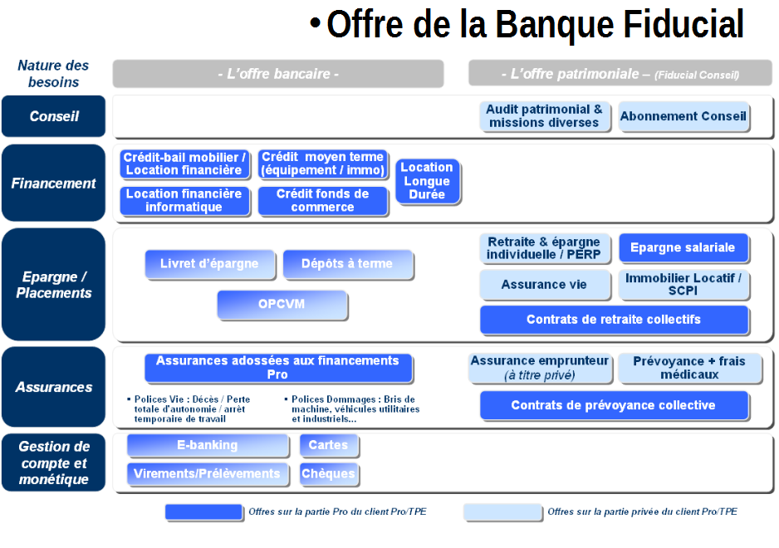Illustration 1: Offre banque Fiducial

La banque s'adresse à tous les clients et prospects de la firme Fiducial à travers les réseaux de proximité et les canaux directs de la Firme.

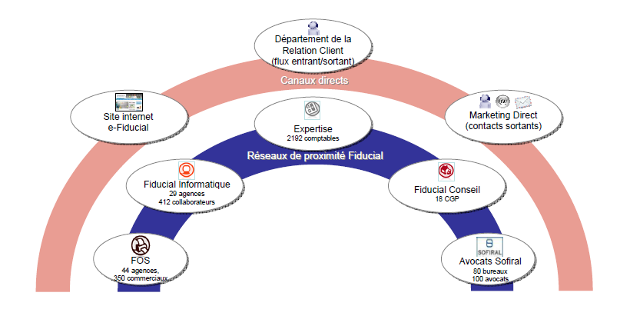Illustration 2: Clients banque
La banque s'associe à des partenaires industriels et financiers de référence pour construire son modèle opérationnel.

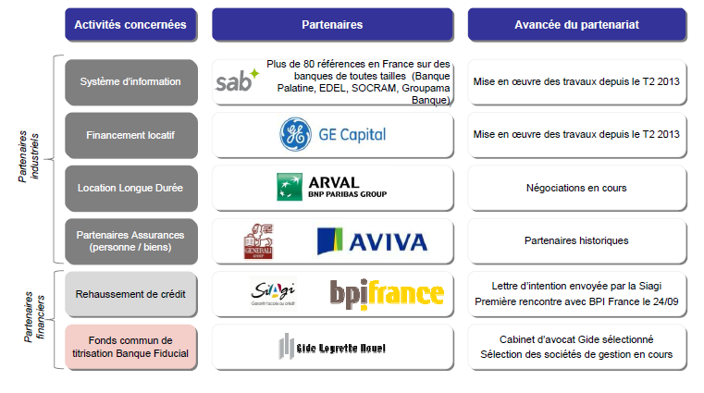Illustration 3: Partenaires banque

Le Stage

Sujets
La DSI de la banque Fiducial utilise un ERP pour gérer les clients de la banque, un ERP (Enterprise Ressources Planning) aussi appelés Progiciels de Gestion Intégrés qui permet de coordonner l'ensemble des activités de la banque. Celui ci, fournit par SAB, ne répondant pas entièrement aux attentes de la banque a été complété par un portail bancaire, appellé BFI, développé en interne par Fiducial pour gérer différentes opérations manquantes de SAB. Nous verrons plus en avant en détail les spécificités de chacun de ces outils.
Le stage s'est déroulé au sein d'une équipe de cinq personnes, deux développeurs entièrement dédiés à BFI et aux reportings, deux ingénieurs d'études dédiés à SAB et un chef de projet pour coordonner l'ensemble et faire le lien entre les deux applications. Le rôle ajouté au travers de ce stage fut celui d'un autre ingénieur d'études capable de lier les deux applications entre elles.
En effet le but de ce stage, dans un premier temps, a été de compléter le portail BFI existant avec une nouvelle gestion des habilitations des utilisateurs de l'ERP. La banque Fiducial utilise le service SAB pour couvrir les besoins de l'ensemble des métiers bancaires. Il permet de gérer les habilitations de ses utilisateurs selon 3 axes principaux : métier, menu et données. Cependant l'organisation du module habilitation n'est pas optimisé pour une utilisation simple. La procédure actuelle nécessite un temps considérable, l'accès à différents comptes administrateurs, la navigation dans de nombreux menus, l'exécution de requêtes SQL dans la base pour certaines opérations particulières et une connaissance parfaite des outils de SAB. De plus les détails d'une habilitation sont répartis dans plusieurs menu de SAB, il n'existe pas de menu permettant de visualiser toutes les habilitations d'un utilisateur. Le but de ce premier projet fut de développer un outil de type portail intégré au portail existant de la banque, BFI, afin de faciliter et centraliser cette procédure d'habilitation.
Dans un second temps la banque a émis le besoin d'obtenir une interface permettant de gérer son portefeuille client afin de pouvoir intégrer un gros nombre de client ayant souscris à des produits de la banque mais n'étant par référencés dans SAB. Le but de ce second projet fut d'automatiser l'intégration de nouveau client dans SAB à partir de BFI et, lorsque cette automatisation est rendu impossible par un manque de données sur le client, ce dernier doit être maintenu dans BFI jusqu'à complétion manuelle ou automatique de ses informations.
Ces deux projets ont constitués le coeur de ce stage et leurs déroulements sont décrits en détail dans la partie II/C de ce rapport.

Environnement de travail / infrastructure
Avant d'avancer plus en avant dans le déroulement technique des projets et afin de réaliser les tâches confiées lors de ce stage il a d'abord fallu assimiler tous les différents moyens et techniques utilisés par la banque, et nottamment les deux principaux, l'ERP SAB et le portail dédié BFI. C'est pourquoi nous allons voir dans un premier temps en détail le fonctionnement de ces applications puis nous verrons comment les deux fonctionnent ensemble puis nous verrons quels compétences techniques ces projets ont demandés.

SAB
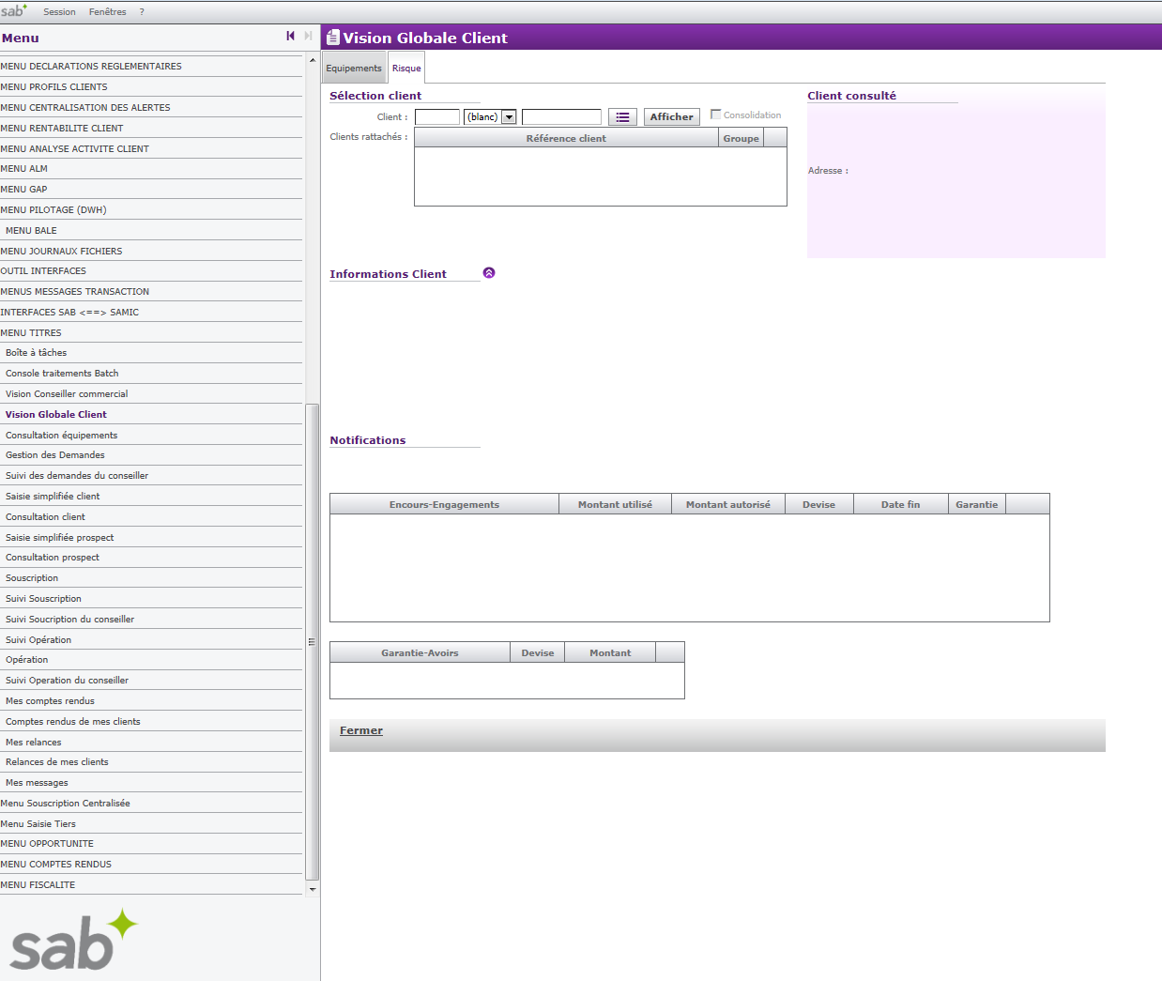Illustration 4: SAB

Le progiciel SAB couvre l'ensemble des métiers d'une banque, il est flexible et en constante évolution pour permettre de répondre efficacement aux besoins des clients. Il possède des services tels qu'un module d'éditique, de gestion electronique des documents, d'interfaces systemes externes et de webservice. Il offre aussi le portail client avec son instance BDD. Le système s'organise d'après le schéma ci dessous. Cependant ce n'est pas le schéma de l'infrastructure de la banque. Celui ci s'est vu ajouter de nouvelles applications pour les besoins spécifiques de la banque Fiducial. (voir parties suivantes).
De plus la cartographie applicative de SAB est disponible en annexe (Annexe A) pour information sur les modules présents dans le progiciel.
Portail Client ESAB. Protégé en DMZ par BIGIP.
Communication avec SAB par Webservice
Portail SAB.
Instance BDD Oracle.
Accessible LAN BIGIP
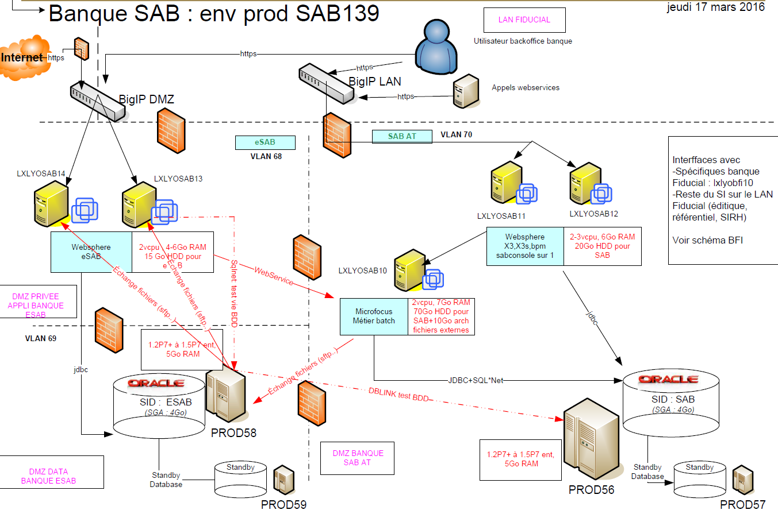Illustration 5: Infrastructure SAB

BFI
Modules Généralisés
Application du module
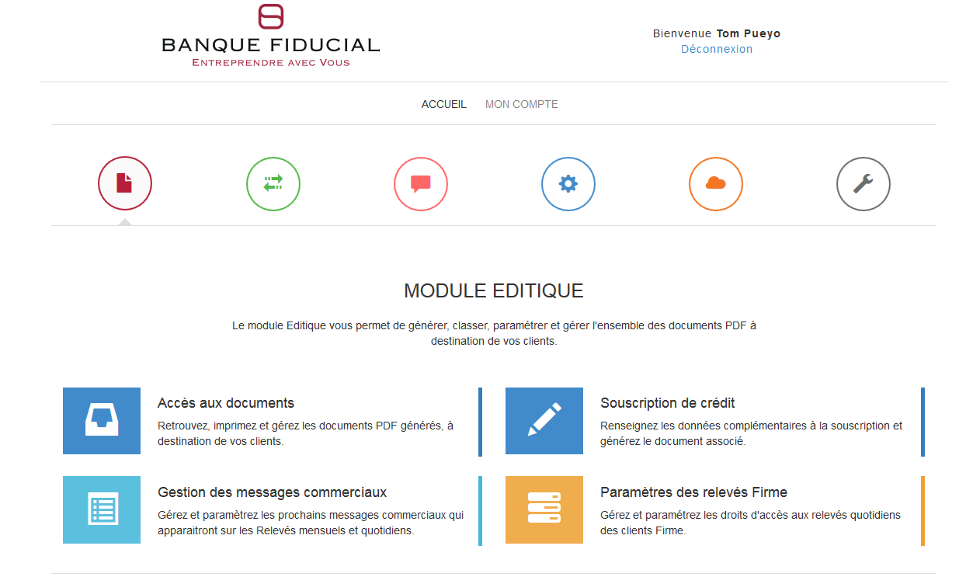Illustration 6: BFI

BFI, acronyme de Banque Fiducial, est le portail dédié aux besoins spécifiques de la banque Fiducial développé en interne. L'application est développée sous Symfony et se connecte à des bases de données Oracle. Symfony est utilisé en version 2.5 et PHP en 5.3.3. Il est réparti sur trois environnements :
- Développement : Environnement permettant d'agir directement sur les développements et les tests.
- Pré-Production : Environnement permettant de simuler la production et d'y effectuer les homologations métiers.
- Production : Environnement final
Plusieurs "virtual host" sont disponibles sur l'environnment de développement, un pour chaque développeur et un commun pour avoir une image de l'état de l'application en production.

Cette application comporte de nombreux modules permettant de gérer le fonctionnement de la banque selon la "politique interne" de Fiducial. Ces modules sont répartis en modules généralisés que l'on retrouve dans le menu d'acceuil de BFI:
- Un module BackOffice permettant la gestion interne de l'application et la gestion des actions fantômes (trigger, démons),
- un module éditique permettant l'édition de tous les documents pour les clients ainsi que pour les professionnels de la banque (souscription de compte, crédit, échéancier etc ...). Un module d'éditique est présent aussi dans SAB, mais la surcouche BFI permet de personnaliser ces éditiques aux "couleurs" de la banque Fiducial.
- Un module "Fiscalité" permettant la gestion de l'ensemble des parties "comptables". Cette partie étant inexistante de SAB étant donné que Fiducial est la première banque composé à la fois de professionnels du monde bancaire et du monde de la comptabilité. Ce module permet ainsi au département comptable de travailler en direct avec l'ERP bancaire
- Un module "Front" permettant de gérer l'aspect de l'application et de la personnaliser.
- Un module "Monetique" qui permet une gestion des parties liés à la monétique tel que la visualisation des états réglementaires etc ...
- Un module "transverse" qui permet de gérer les modules connectés aux partenaires de la banque. Tel que les apples COFACE, qui permettent d'effectuer des appels via webservice sur un client pour obtenir sa note attestant de sa solidité financière pour prévenir les impayés.

Ainsi c'est sur cette environnement que les projets de ce stages ont été réalisés. Le premier, habilitation, est venu s'intégrer dans la partie BackOffice pour être gérer par les administrateurs de SAB, le second, intégration des clients externes, fait parties du module transverse car il permet une connexion avec un partenaire extérieur à la banque.
L'application possède sa propre base de données, indépendantes de celle de SAB, mais est aussi connectés à cette dernière pour récupérer et insérer les informations utiles aux fontionnements des modules (Voir partie suivante).

Infrastructure globale

Ainsi, l'infrastructure de SAB contenant le portail client et le portail métier a évolué pour contenir BFI ainsi que toutes les connexions au réseau Fiducial en LAN ou au partenaires externes de la banque, selon le schéma suivant :

Environnement SAB + BFI
Connexion aux différents serveurs Fiducial LAN et aux partenaires Externes.
Protocoles SFTP, FTP, SCP
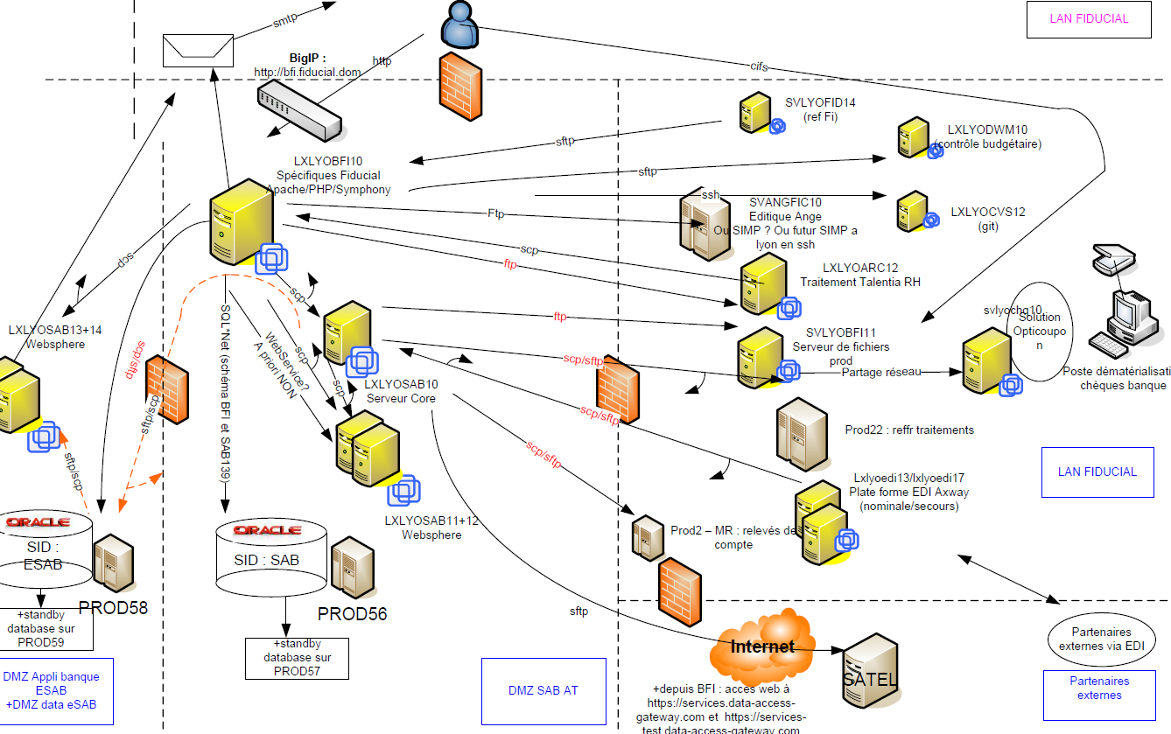Illustration 7: Infrastructure Banque Fiducial

Le système est résumé selon la cartographie applicative suivante :

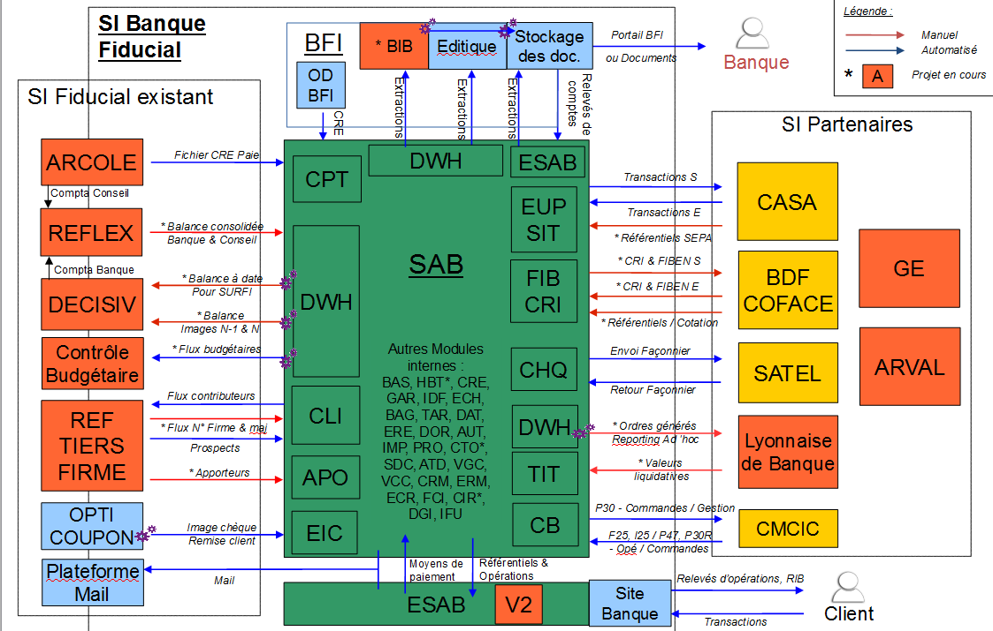Illustration 8: Cartographie applicative SAB + BFI

Habilitation
Clients
Projets du stage

Compétences Techniques

Symfony / PHP
Illustration 9: Symfony
Les développements de ce stage ont été réalisé avec le Framework PHP/Symfony qui est, comme on l'a vu auparavant, la technologie utilisée pour créer l'application BFI. Un Framework web est un ensemble de composants logiciels PHP servant à créer les bases d'un site ou d'une applications web. Il est conçu pour guider et aider le développeur dans son travail. Le langage PHP étant un langage brut, il existe de nombreux Framewirk pour faciliter son utilisation.
Symfony utilise l'architecture MVC qui est un "design patern" qui découpe le code en trois parties :
- Modèle : Stockage de données, Gestion de la base de données.
- Vue : Affichage de la page
- Contrôleur : Logique, calculs et décisions
Cette architecture permet d'avoir un code plus facile à maintenir et à faire évoluer ce qui facilité le travail en équipe comme c'est le cas de l'application BFI.
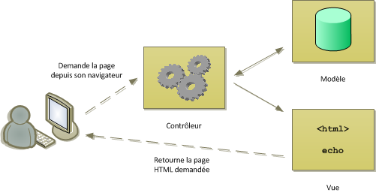Illustration 10: architecture MVC

Le contrôleur est le point central de cette architecture, il recoit les requêtes et contacte les fichiers appropriés pour échanger des informations avec eux. Le contrôleur demande les données au modèle, celui ci communique avec la base de données et renvoi les données au contrôleur qui les transmet à la vue.
Langages :
- Contrôleur : PHP
- Modèle : PHP, SQL
- Vue : HTML, CSS, JS, TWIG (moteur de template)

L'architecture utilisé par Symfony est sa principale caractéristique, cependant il en existe d'autre :
Une autre caractéristique de Symfony, et d'un Framework en général, réside dans sa communauté, c'est à dire dans l'importante base de modules intégrés réutilisabel et maniable. Ainsi toutes les tâches communes aux projets web et à faible valeur ajoutée sont déjà présentent dans Symfony ou intégrable rapidement et facilement. Cela permet au développeur de se concentrer exclusivement sur les règles de gestion.
Symfony est aussi un gage d'évolutivité et de maintenance. Son fonctionnement permet à n'importe quel développeur de s'approprier un projet rapidement, qu'il y ait participé en amont ou non.
Un autre énorme avantage de Symfone réside dans sa console. Elle permet de générer des bouts de code automatiquement (formulaires, template etc ...), de créer des bundle qui sont des ensembles de fichiers qui peuvent être exportés et réutilisés, de créer des entités, de remplir ces entités et de vider le cache et de mettre à jour la base de données.
Cependant, un défaut majeur de Symfony est sa complexité. Bien qu'il soit conçu pour faciliter le travail du développeur, il est beaucoup plus difficile de l'appréhender correctement, contrairement au PHP qui, une fois passé le caractère imbuvable du code, reste un langage simple d'utilisation. Symfony nécessite un temps d'apprentissage non négligeable car chavcune de ses couches possède sa complexité propre.
Le framework est basé sur le langage PHP pour effectuer les traitements, les connexions et les communications.
Illustration 11: PHP
Le PHP, hypertext PreProcessos est un langage serveur, c'est à dire que seul le serveur possède l'interpréteur PHP qui va être utilisé pour générer une page ou application web.
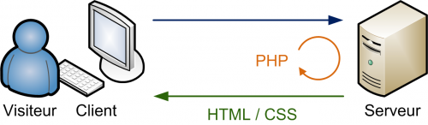Illustration 12: Fonctionnement PHP

Au niveau de la syntaxe ce langage s'apparente au C, notamment pour les structures de contrôle. les instructions sont séparés par des ";" et encadrées par des balises <?php "instructions ?>. Les vairables sont précédées du caractère "$".
Le langage PHP utilisé pour réaliser les projets de ce stage, couplés au framework Symfony, utilise les concepts de la programmation orientée objet, dont les bases seront expliqués dans un chapitre suivant.

SQL / Base de données

SGBD
Au cours du développement des projets de ce stage, il a fallu faire communiquer l'application avec la base de données. Le progiciel SAB évolue avec un SGBD (Système de Gestion de Bases de Données) Oracle. Ce système permet de stocker des informations et de les restituer en créant une structure de données. Il est l'unique interface entre les informaticiens et les données. Il possède une description des données indépendantes des traitements, une maintenance de la cohérence des données et un recours à des langages non procéduraux, intéractifs et structurants. La particularité de ces projets a résidé dans le fait qu'il a fallu travailler avec une base relationnelle (celle de BFI) sous Symfony, au moyen des différentes relations possibles entre entités de la base (1:1,N:M,1:N etc ...). Ce qui permet de synthétiser n'importe quel lot d'informations en exploitant le contenu des différentes tables de la base de données par application des opérations de l'algèbre relationnelle, au moyen des clé primaires et étrangères. Mais aussi il a fallu travailler avec une base pseudo-relationnelle (celle de SAB) ou les données ne sont pas protégés face au doublon car il n'existe pas de contrainte d'intégrité propre aux bases relationnelles. Ainsi il a fallu manipuler le schéma de SAB avec prudence, notamment au niveau des insertions.
Cependant, des relations sans contrainte ont été définis entre les différentes tables de la base de SAB et ont permis l'élaboration de schéma relationnelle afin de sécuriser l'accès à cette base. Ces schéma seront définis en détail dans la partie Déroulement des projets.

Afin de visualiser les tables présente sur le schéma de la base de données le logiciel TOAD a été utilisé. Celui ci permet de voir l'état de la base, d'effectuer des opérations, des insertions, des lectures, des mises en place de TRIGGER, de contraintes, d'index et de mises à jour.
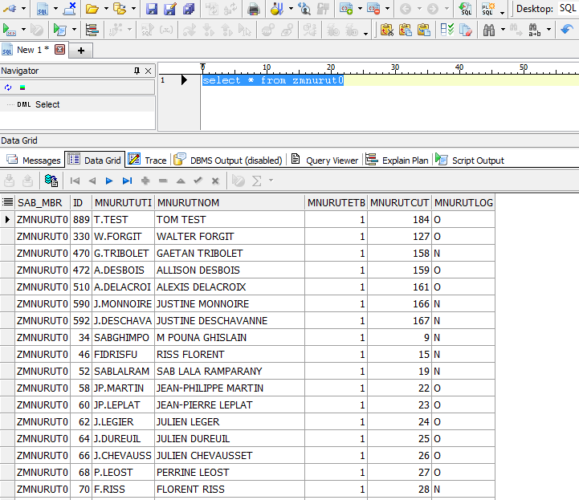Illustration 13: TOAD
La fonctionnalité de TOAD illustrée ci-dessus permet d'effectuer des requêtes sur la base et de visualiser le résultat. Une autre fonctionnalité importante de TOAD est celle qui permet de visualiser le schéma entier de la base ainsi que les détails de chaque tables (Description des colonnes, Ajout modification d'index, de contraintes de triggers, visualisation des données etc ... ) illustré ci-après :

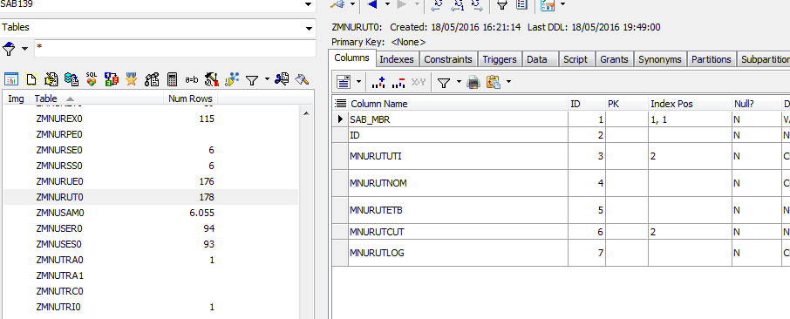Illustration 14: Schéma TOAD

SQL

Le langage SQL est le langage qui permet de communiquer avec le SGBD, c'est un langage de type "déclaratif". On spécifie ce que l'on veut obtenir ou faire et c'est la machine qui décide si elle doit l'éxecuter. Le SQL permet la définition des élements de base de données (tables, collonnes etc ...), la manipulation des données, la gestion des droits d'accès aux données, la gestion des transactions et le SQL intégré.
On verra dans la partie suivante qu'une fonction de Symfony permet de s'affranchir de ce langage en utilisant un ORM (object-relationnal mapping), cependant celui ci n'est utilisable pleinement qu'en présence d'une base de données relationnelle. Celle de SAB ne l'étant pas il a fallu aussi faire du SQL "pur" pour manipuler ses données.

SELECT MNURUTCUT,MNURUTUTI,MNURUTNOM,MNURUTCUT,MNURUTLOG FROM ZMNURUT0 WHERE (MNURUTUTI LIKE '%".$datas."%' or MNURUTNOM LIKE '%".$datas."%') and MNURUTUTI not like '%. %' ORDER BY TRIM(ZMNURUT0.MNURUTUTI) ASC

Ci dessus un exemple de requête SQL utilisé pour extraire des informations de la base SAB. En Rouge on retrouve le nom des collones qui contiennent les données recherchées, en vert le nom de la table ou sont stockées les données, en bleu les conditions que les données doivent remplir pour être extraite et en jaune l'ordonnancement des données extraites.

Programmation orientée objet

La programmation orientée objet (abrégée POO) est un concept important de ce stage. Elle va nous permettre de mieux organiser le code, de rendre possible de futures évolutions mais surtout de rendre des bouts de codes réutilisables.
La POO est basée sur la manipulation d’objets. Un objet est composé de données, appelées attributs, qui décrivent sa structure interne et de méthodes qui permettent de faire interagir l’objet avec l’utilisateur. On appelle cela le principe d’encapsulation. Concrètement, créer un objet signifie implémenter du code, plus ou moins complexe, que l’on va masquer pour simplifier son utilisation. Ce qui le rend utilisable même pour une personne non développeur.
Afin de créer un objet, on implémente d’abord sa classe, qui correspond grossièrement au plan de l’objet. Puis on déclare une instance de cette classe, qui est un objet. Théoriquement il est possible de créer un nombre infini d’instance d’une classe.

Afin de gérer les objets et leurs insertions en base de données, sous Symfony, on utilise Doctrine un Object Relationnal Mapping. Les tables de données peuvent ainsi être manipulées comme si c'étaient des objets. Doctrine va transfomer une classe d'objet en une table qui contiendra toutes les instances de cette classe. Cet ORM permet d'allier la programmation orientée objet avec la gestion de bases de données.
Exemple : la classe anomalie
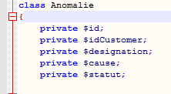
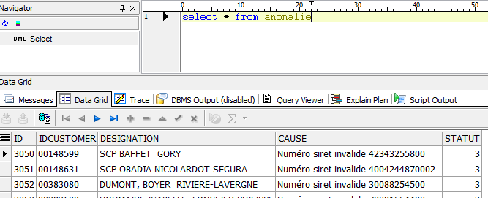
DOCTRINE

Déroulement

Habilitations

Intégration des clients externes

Conclusion

Annexes

Cartographie applicative SAB

